Neu-Ulm, 4. September 2020
Bader Gruppe startet durch
Mit neuer Struktur zu bewährter Stärke
Die 1952 gegründete Bader Gruppe mit Hauptsitz in Senden hat einen neuen Eigentümer. Seit Anfang September 2020 gehört der führende Systemlieferant für Maschinenverkleidungen, Schaltschränken und Behältern der G.F.E.P. GmbH, München, einer Gruppe von Unternehmerfamilien, die langfristig in aussichtsreiche Mittelstandsunternehmen investieren. Unter deren Ägide startet eine neue Führungsmannschaft jetzt mit der Neuausrichtung der in Deutschland, Ungarn und Rumänien vertretenen Unternehmensgruppe. Das Ziel: die Geschäftstätigkeiten stabilisieren und nachhaltig weiter ausbauen. Das vierköpfige Managementteam besteht aus Bernhard Böttigheimer (59) und Roland Winkler (59), die als CEO bzw. CRO/CFO eingesetzt wurden. Ihnen zur Seite stehen Tobias Höhnlein (37) und Holger Knobloch (50), die bei Bader bereits als Geschäftsführer und Chief Operating Officers verschiedene Positionen und Länderverantwortlichkeiten inne hatten.
Zur Weiterführung der durch Insolvenz unterbrochenen Bader-Erfolgsgeschichte stellt sich die Unternehmensgruppe im Rahmen von Umstrukturierungsschritten völlig neu auf. Während die Werke in Babenhausen, Wachau (bei Dresden), Grevesmühlen, Pecs (Ungarn) und Tirgu-Mures (Rumänien) weiter betrieben und kapazitätsmäßig vereinzelt ausgebaut werden, wird der Produktionsstandort Senden vollständig aufgegeben. Die dort angesiedelten Fertigungskapazitäten werden auf die anderen Werke verteilt. So wird zum Beispiel der Zuschnitt und die profitable Behälterfertigung für den Kunden Liebherr mit 19 Mitarbeitern an den benachbarten Standort in Babenhausen verlagert. Insgesamt beschäftigt die Unternehmensgruppe jetzt circa 700 Mitarbeiter. Der Hauptsitz der Holding mit 20 Mitarbeitern wird weiterhin in der Neu-Ulmer bzw. Ulmer Region bleiben. „Nach unseren Gesprächen mit Kunden und Mitarbeitern sind wir sehr zuversichtlich, dass wir mit dem jetzt erfolgten Neustart und den damit verbundenen Umstrukturierungsmaßnahmen eine stabile Basis legen für die zukünftige positive Geschäftsentwicklung der Bader Gruppe“, so Bernhard Böttigheimer.

Kapazitäten bündeln, Stärken reaktivieren
Das Managementteam unternimmt damit erste Schritte, von denen nicht nur die Bader-Mitarbeiter profitieren, sondern auch die Kunden aus den Bereichen Werkzeugmaschinen, Lebensmittel, Verpackungen, Holzverarbeitung, Kunststoff/Gummi, Druck, Papier und Baumaschinen. So vertraut ein Großteil namhafter Unternehmen, wie Liebherr, KrausMaffei, Wittmann, HOMAG, Krones, Körber, KBA König & Bauer, DMG Mori usw., auf die maßgeschneiderten Maschinenverkleidungen und Schaltschränken des umfassenden Systemanbieters. „In unseren Kundenbüchern ist das Who-is-Who des deutschen Maschinenbaus versammelt“, so Bernard Böttigheimer.
Im Unterschied zu anderen Mitbewerbern, die oft nur vereinzelte Produkte oder Leistungen anbieten, deckt die Bader Gruppe die gesamte Bandbreite für einen breitgefächterten Kundenstamm ab. Sie reicht von Design und Entwicklung über Arbeitsvorbereitung und Fertigung bis hin zur Montage, Mechatronik und Logistik. „Das große Angebotsspektrum ist – neben unserer Flexibiliät und Termintreue – eines unserer wesentlichen Alleinstellungsmerkmale. Das schätzen unsere Kunden aus der Oberliga der deutschen Industrie ebenso wie das enorme Potenzial an Kundenorientierung, Entwicklungs- und Fertigungs-Know-how sowie Serviceerfahrung unserer Mitarbeiter. Kurz: Sie vertrauen uns weiter und geben uns auf breiter Front Rückendeckung“, so Roland Winkler.
Übernahme aus Insolvenz
Die kontinuierlich wachsende Bader Gruppe hatte bis 2017/18 ihren Umsatz auf über 80 Millionen Euro gesteigert, als ungünstige Bedingungen aufgrund wechselnder Gesellschafter und zu ehrgeiziger Wachstumspläne verbunden mit massiven Investitionen zu negativen Geschäftsentwicklungen führten. 2019 geriet die Bader Gruppe durch die problematische Weltwirtschaftslage und den sich hieraus ergebenden Konsequenzen für die metallverarbeitende Industrie in wirtschaftliche Schieflage, die schließlich in ein Insolvenzverfahren mündete. Obwohl 2020 die hereinbrechende Corona-Pandemie die Situation zusätzlich zuspitzte, konnte der beauftragte Insolvenzverwalter Prof. Martin Hörmann zusammen mit seinem Team und dem Bader-Management den Geschäftsbetrieb stabilisieren und fortführen. Der im Zuge erster Restrukturierungsmaßnahmen erforderliche Abbau von 300 Arbeitsplätzen erfolgte nach Einigung mit der IG Metall und den Betriebsräten sozialverträglich mit Interessenausgleich.
Abbildungen
BAD_Vollmer_01.jpg, BAD_Vollmer_03.jpg, BAD_Produkt_01.jpg
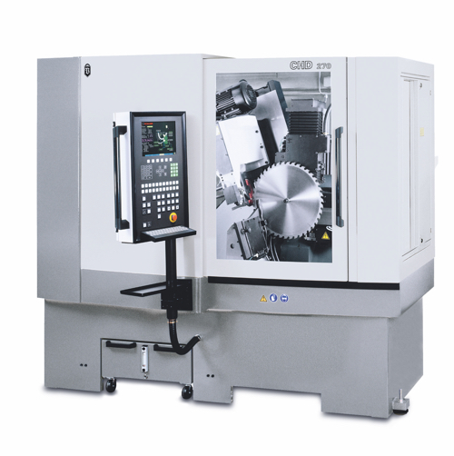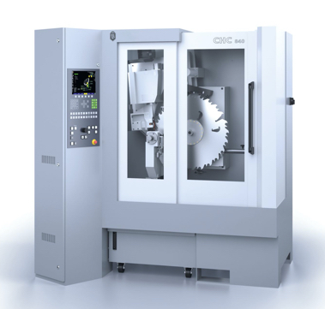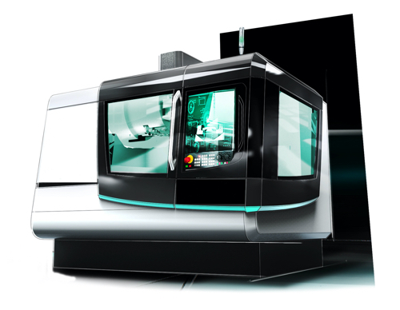
Maßgefertigte Maschinenverkleidungen der Bader Gruppe.
[Fotos: Vollmer Werke Maschinenfabrik, Bader Gruppe)
BAD_Bernhard_Boettigheimer.jpg, BAD_Roland_Winkler.jpg
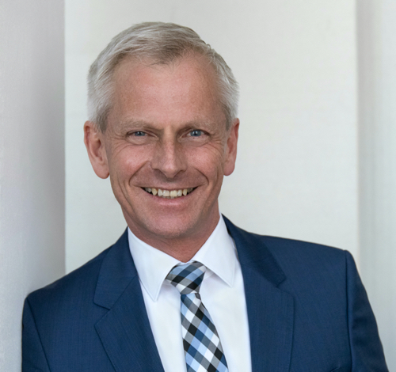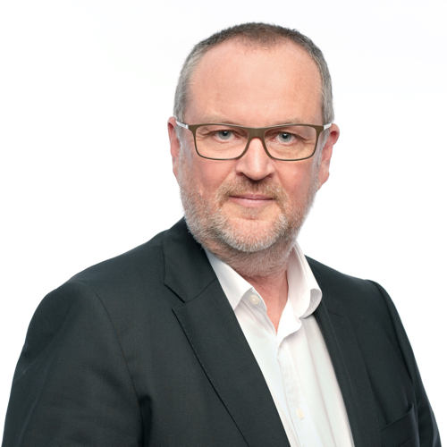
Angetreten, um die Bader Gruppe nach vorne zu bringen:
Bernhard Böttigheimer, CEO (li.) und Roland Winkler, CFO/CRO (re.).
[Fotos: Bader Gruppe]
Weitere Informationen:  Bader Holding GmbH, Roland Winkler  Robert-Bosch-Straße 2, 89250 Senden  Tel.: +49 (0) 73 07 / 83-0  Fax: +49 (0) 73 07 / 83-39  roland.winkler@badergruppe.com  www.badergruppe.com | Presse- und Öffentlichkeitsarbeit:  Press’n’Relations GmbH, Uwe Taeger  Magirusstraße 33, D-89077 Ulm  Tel.: +49 731 96 287-31  Fax: +49 731 96 287-97  ut@press-n-relations.de  www.press-n-relations.de
Bader Gruppe
In der Bader Gruppe entwickeln und produzieren circa 700 Mitarbeiter maßgeschneiderte Maschinenverkleidungen, Schaltschränke, Bedienpulte und Spezialtanks aus Stahl- und Edelstahlblech. Als Marktführer bedient die 1952 in Ulm gegründete Firma namhafte Unternehmen aus den Bereichen Werkzeugmaschinenbau, Umwelttechnik, Lebensmittelindustrie, Abfüllanlagen, Holzbearbeitung, Tabakindustrie, Baumaschinen, Erneuerbare Energie, Medizintechnik, Kunststoffspritzguss, Verpackung, Elektrotechnik, Druckindustrie und Wehrtechnik. Aktuell ist Bader an sieben Standorten in Europa aktiv. Neben dem deutschen Hauptsitz in Senden und Niederlassungen in Babenhausen, Grevesmühlen, Kamen und Wachau fertigt der Stahl- und -Blechexperte auch in Ungarn (Pecs) und Rumänien (Tirgu-Mures) individuelle Maschinenverkleidungen. Eigentümer ist die G.F.E.P. GmbH, München. Nach einer insolvenzbedingten Übernahme stellt sie die Unternehmensgruppe langfristig neu auf, um die fast siebzigjährige Erfolgsgeschichte von Bader weiter zu schreiben.

